运动光学行业发展概况与主要品牌分析（附报告目录）
1、运动光学行业发展概况
第一次世界大战刺激了欧洲光学工业的迅速发展，并使之成为军事工业不可缺少的组成部分。20 世纪 30 年代，欧美各军事强国都已建立起较为完善的光学工业体系。一战结束后，望远镜逐步从军用转到了民用市场，欧洲、美国经济复苏和高速增长催生了打猎、户外、航海、观鸟等各种各样的使用需求，望远镜行业 20 世纪在 80 年代进入了百花齐放黄金岁月。欧洲以蔡司、莱卡、施华洛世奇三大巨擘引领世界望远镜的潮流。美国出现了 Leupold、Trijicon 、Meade、Celestron 等著名的专业厂家，也产生了 Bushnell 、opticsplanet 等行业巨头。美国凭借其强大的经济能力和消费需求，成为世界 最大的市场，日本、韩国、台湾则成为最高端的代工商。进入 21 世纪，随着时尚电子消费品需求量的增加，传统的望远镜市场倍受冲击。
相关报告：北京普华有策信息咨询有限公司《2020-2026年运动光学行业前景预测分析报告》
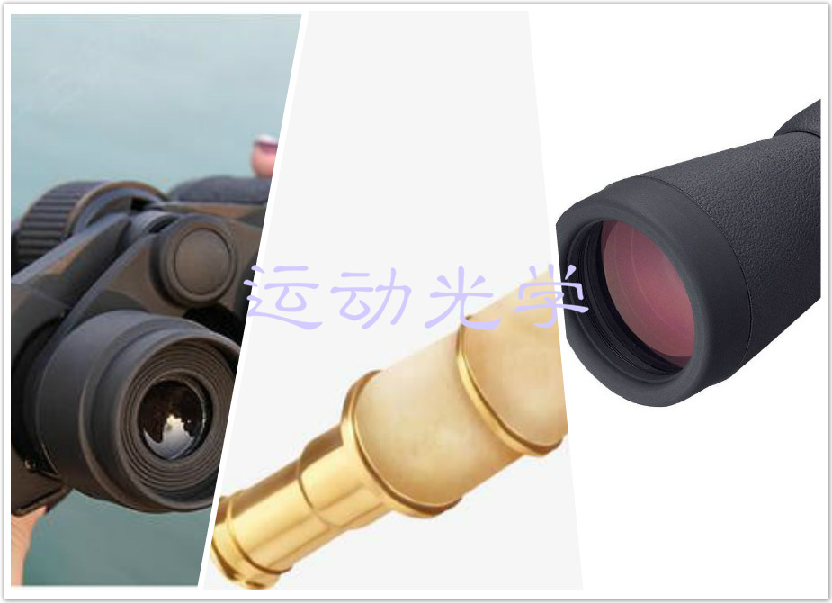
在国内，中华民国军政部兵工署于 1939 年在昆明生产出第一台 6x30 军用望远镜，奠定了中国光学工业的雏形，并且逐渐形成了昆明、重庆、成都、西安等几个光学生产基地。进入 90 年代之后，由于出口创汇的需要以及欧美国家观鸟、打猎、航海、观光等休闲活动对望远镜的需求加大，国内原有兵工体系的望远镜工厂开始生产民用望远镜并出口海外。同时，原服务于兵工体系望远镜工厂的技术、销售人员开始自行设立工厂或贸易公司，进行民用望远镜的生产、销售。由此形成了国有、私营企业并存，工厂与贸易公司相互配合的行业结构。由于望远镜产品在很大程度上仍然属于奢侈或休闲用品，世界市场需求仍集中在欧美地区，因而国内企业的产能绝大部分仍是服务于欧美市场，并主要为欧美的品牌或渠道商进行代工生产，行业利润大部分为国外企业所瓜分。
经过二十年的发展，国内望远镜生产企业逐渐分化为一部分具备较高工艺水平、能满足中高端用户需求的厂商，以及另一部分在生产成本方面较有优势，但是品质较低、只能满足低端用户需求的厂商。随着国内人工及原材料成本逐渐提升，国内低端产品生产企业逐渐提升生产制造工艺及品质水平，提升产品档次。同时，在技术融合及多元化应用需求的大背景下，望远镜工业正由原来的纯粹光学工业向纯光学及光电结合共存的产业格局演变。
2、行业主要品牌分析
由于运动光学产品属于适合特定人群、非快速消费的产品，客户主要是户外休闲活动、军事航天和观察星云的兴趣爱好者，行业发展较为稳定，因此竞争较为缓和，行业格局相对比较稳定，竞争激烈程度相比其他行业小。截至目前，全球重要品牌如下：
（1）卡尔蔡司
卡尔蔡司 Carl Zeiss Jena 德国镜头专门企业，并且是制造照片和胶片镜头的世界级企业之一。卡尔蔡司作为 150 年传统的镜头企业，在医学系列、双眼镜、相机镜头、扩大镜、眼镜、天象仪器等光学设备领域有较高知名度。20 世纪上半期，拥有非常可观的经济价值的卡尔蔡司发展成为一个最主要的光学企业，事业遍及世界各地。
（2）徕卡
徕卡（Leica）是世界公认的顶级精密仪器、光学制造商，在望远镜制造上单纯从质量来说，德国莱卡产品是世界上公认的高质量产品。莱卡的望远镜价格也比较好，性价比较高。
（3）博士能
博士能（Bushnell），拥有较高的体育光学类别的市场份额，主要生产望远镜(Binoculars)、瞄准镜(Scopes)、测距仪(Rangefinders)、全球定位系统(GPS)和雷尔相机(Trail Cameras)。
（4）日本肯高
日本 Kenko（肯高）集团是一家严格按 ISO9001 和 ISO14001 标准专业生产光学相关产品的生产销售公司。公司产品覆盖了光学镜头、滤光片、望远镜、云台、防护罩、三脚架和数码产品等各种专业领域。
（5）视得乐
视得乐（Steiner），德国视得乐光学公司是全球最大军用望远镜制造商，拥有全球最大最现代化的镜片生产设备，视得乐也是第一家将望远镜的产品按照用途进行了专门分类的公司，保证使用者能够根据实际用途来选购合适的望远镜。
（6）施华诺世奇
施华诺世奇（Swarovski Optik KG） 于 1949 年正式成立，并在誉为“森林旁边的工厂”奥地利阿巴森市（Absam）设置厂房，开始了高品质望远镜的生产。施华洛世奇高质望远镜，反差锐利，影像清晰，色彩自然，深受观鸟人仕的爱戴。
（7）尼康
尼康是著名的相机制造商和望远镜制造商，尼康提出设计和开发运动光学产品的简单规则：应用极好的材料，极严密的质量管理，保持更好的可持续工程设计环境和运用出色的镜片镀膜技术来实现出色的光学性能。
3、运动光学市场空间风险
运动光学产品属于适合特定人群、非快速消费的产品，国内户外光学消费市场起步较晚，大约是从世纪之交才开始孕育。主要随着户外休闲活动普及，产生了消费者开始购买观鸟、户外旅游、休闲、礼品等用途的民用望远镜的需求。因此，运动光学市场空间本身属于小众市场，存在一定空间，较难出现快速增长。
报告架构导图
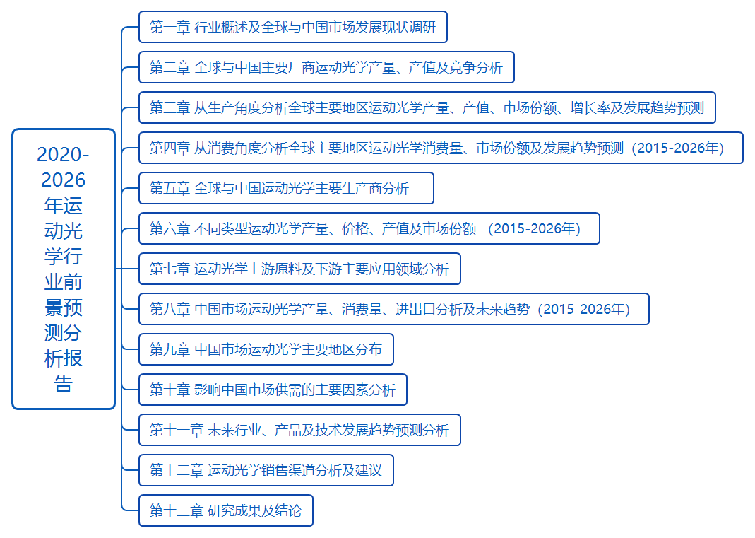
目录
第一章 行业概述及全球与中国市场发展现状调研
1.1 运动光学行业简介
1.1.1 运动光学行业界定及分类
1.1.2 运动光学行业特征
1.2 运动光学产品主要分类
1.3 运动光学主要应用领域分析
1.4 全球与中国市场发展现状对比
1.4.1 全球市场发展现状及未来趋势（2015-2026年）
1.4.2 中国生产发展现状及未来趋势（2015-2026年）
1.5 全球运动光学供需现状及预测（2015-2026年）
1.5.1 全球运动光学产能、产量、产能利用率及发展趋势预测（2015-2026年）
1.5.2 全球运动光学产量、表观消费量及发展趋势预测（2015-2026年）
1.5.3 全球运动光学产量、市场需求量及发展趋势预测（2015-2026年）
1.6 中国运动光学供需现状及预测（2015-2026年）
1.6.1 中国运动光学产能、产量、产能利用率及发展趋势预测（2015-2026年）
1.6.2 中国运动光学产量、表观消费量及发展趋势预测（2015-2026年）
1.6.3 中国运动光学产量、市场需求量及发展趋势预测（2015-2026年）
1.7 运动光学中国及欧美日等行业政策分析

第二章 全球与中国主要厂商运动光学产量、产值及竞争分析
2.1 全球市场运动光学主要厂商2018和2019年产量、产值及市场份额
2.1.1 全球市场运动光学主要厂商2018和2019年产量列表
2.1.2 全球市场运动光学主要厂商2018和2019年产值列表
2.1.3 全球市场运动光学主要厂商2018和2019年产品价格列表
2.2 中国市场运动光学主要厂商2018和2019年产量、产值及市场份额
2.2.1 中国市场运动光学主要厂商2018和2019年产量列表
2.2.2 中国市场运动光学主要厂商2018和2019年产值列表
2.3 运动光学厂商产地分布及商业化日期
2.4 运动光学行业集中度、竞争程度分析
2.4.1 运动光学行业集中度分析
2.4.2 运动光学行业竞争程度分析
2.5 运动光学全球领先企业SWOT分析
2.6 运动光学中国企业SWOT分析

第三章 从生产角度分析全球主要地区运动光学产量、产值、市场份额、增长率及发展趋势预测（2015-2026年）
3.1 全球主要地区运动光学产量、产值及市场份额（2015-2026年）
3.1.1 全球主要地区运动光学产量及市场份额（2015-2026年）
3.1.2 全球主要地区运动光学产值及市场份额（2015-2026年）
3.2 中国市场运动光学2020-2026年产量、产值及增长情况
3.3 美国市场运动光学2020-2026年产量、产值及增长情况
3.4 欧洲市场运动光学2020-2026年产量、产值及增长情况
3.5 日本市场运动光学2020-2026年产量、产值及增长情况

第四章 从消费角度分析全球主要地区运动光学消费量、市场份额及发展趋势预测（2015-2026年）
4.1 全球主要地区运动光学消费量、市场份额及发展预测（2015-2026年）
4.2 中国市场运动光学2020-2026年消费量、增长率及发展预测分析
4.3 美国市场运动光学2020-2026年消费量、增长率及发展预测分析
4.4 欧洲市场运动光学2020-2026年消费量、增长率及发展预测分析
4.5 日本市场运动光学2020-2026年消费量、增长率及发展预测分析

第五章 全球与中国运动光学主要生产商分析
5.1 企业A
5.1.1 企业基本信息介绍、生产基地、销售区域、竞争对手及市场地位
5.1.2 企业运动光学产品规格、参数、特点及价格
5.1.3 企业运动光学产能、产量、产值、价格及毛利率（2015-2019年）
5.2 企业B
5.2.1 企业基本信息介绍、生产基地、销售区域、竞争对手及市场地位
5.2.2 企业运动光学产品规格、参数、特点及价格
5.2.3 企业运动光学产能、产量、产值、价格及毛利率（2015-2019年）
5.3 企业C
5.3.1 企业基本信息介绍、生产基地、销售区域、竞争对手及市场地位
5.3.2 企业运动光学产品规格、参数、特点及价格
5.3.3 企业运动光学产能、产量、产值、价格及毛利率（2015-2019年）
5.4 企业D
5.4.1 企业基本信息介绍、生产基地、销售区域、竞争对手及市场地位
5.4.2 企业运动光学产品规格、参数、特点及价格
5.4.3 企业运动光学产能、产量、产值、价格及毛利率（2015-2019年）
5.5 企业E
5.5.1 企业基本信息介绍、生产基地、销售区域、竞争对手及市场地位
5.5.2 企业运动光学产品规格、参数、特点及价格
5.5.3 企业运动光学产能、产量、产值、价格及毛利率（2015-2019年）

第六章 不同类型运动光学产量、价格、产值及市场份额 （2015-2026年）
6.1 全球市场不同类型运动光学产量、产值及市场份额
6.1.1 全球市场运动光学不同类型运动光学产量及市场份额（2015-2026年）
6.1.2 全球市场不同类型运动光学产值、市场份额（2015-2026年）
6.1.3 全球市场不同类型运动光学价格走势（2015-2026年）
6.2 中国市场运动光学主要分类产量、产值及市场份额
6.2.1 中国市场运动光学主要分类产量及市场份额（2015-2026年）
6.2.2 中国市场运动光学主要分类产值、市场份额（2015-2026年）
6.2.3 中国市场运动光学主要分类价格走势（2015-2026年）

第七章 运动光学上游原料及下游主要应用领域分析
7.1 运动光学产业链分析
7.2 运动光学产业上游供应分析
7.2.1 上游原料供给情况分析
7.2.2 原料供应商及联系方式
7.3 全球市场运动光学下游主要应用领域消费量、市场份额及增长率（2015-2026年）
7.4 中国市场运动光学主要应用领域消费量、市场份额及增长率（2015-2026年）

第八章 中国市场运动光学产量、消费量、进出口分析及未来趋势（2015-2026年）
8.1 中国市场运动光学产量、消费量、进出口分析及未来趋势（2015-2026年）
8.2 中国市场运动光学进出口贸易趋势预测分析
8.3 中国市场运动光学主要进口来源
8.4 中国市场运动光学主要出口目的地
8.5 中国市场未来发展的有利因素、不利因素分析

第九章 中国市场运动光学主要地区分布
9.1 中国运动光学生产地区分布
9.2 中国运动光学消费地区分布
9.3 中国运动光学市场集中度及发展趋势预测分析

第十章 影响中国市场供需的主要因素分析
10.1 运动光学技术及相关行业技术发展
10.2 进出口贸易现状及趋势预测分析
10.3 下游行业需求变化因素
10.4 市场大环境影响因素
10.4.1 中国及欧美日等整体经济发展现状调研
10.4.2 国际贸易环境、政策等因素
第十一章 未来行业、产品及技术发展趋势预测分析
11.1 行业及市场环境发展趋势预测分析
11.2 产品及技术发展趋势预测分析
11.3 产品价格走势
11.4 未来市场消费形态、消费者偏好

第十二章 运动光学销售渠道分析及建议
12.1 国内市场运动光学销售渠道
12.1.1 当前的主要销售模式及销售渠道
12.1.2 国内市场运动光学未来销售模式及销售渠道的趋势预测分析
12.2 企业海外运动光学销售渠道
12.2.1 欧美日等地区运动光学销售渠道
12.2.2 欧美日等地区运动光学未来销售模式及销售渠道的趋势预测分析
12.3 运动光学销售/营销策略建议
12.3.1 运动光学产品市场定位及目标消费者分析
12.3.2 营销模式及销售渠道

第十三章 研究成果及结论

